# 第37届全国中学生物理竞赛预赛试题

（2020年9月5日9:00-12:00）

**考生必读**

1、考生考试前务必认真阅读本须知。

2、本试题共6页，总分为200分。

3、需要阅卷老师评阅的内容一定要写在答题纸相应题号后面的空白处；阅卷老师只评阅答题纸上的内容；选择题和填空题也必须在答题纸上作答；写在试题纸和草稿纸上的解答一律无效。

## 一、选择题（本题30分，含5小题，每小题6 分。在每小题给出的4个选项中，有的小题只有一项符合题意，有的小题有多项符合题意。将符合题意的选项前面的英文字母写在答题纸对应小题后面的括号内。全部选对的得 6分，选对但不全的得3分，有选错或不答的得0分。）

1. 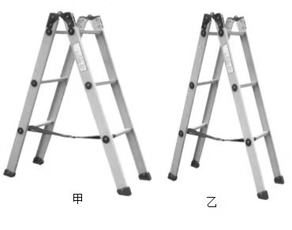（6分）有两个同样的梯子，其顶部用活页连在一起，在两梯中间某相对的位置用一轻绳系住，便形成了人字梯。如图所示，将两个同样的人字梯甲、乙放置于水平地面上，甲梯用的绳更长一些。当某人先、后站在甲、乙两梯顶端时，下述说法正确的是（ ）

A．甲梯所受地面的支持力一定较大

B．甲、乙两梯所受地面的支持力一定相等

C．绳子被张紧时，甲梯所受地面的摩擦力一定比乙梯的大

D．绳子被张紧时，甲梯所受地面的摩擦力一定比乙梯的小

1. （6分）某飞机（见图a）起落架结构如简图b所示。当驱动杆甲转动时，通过杆上螺纹带动连杆乙，实现轮子的收放。忽略空气对轮子的阻力。不考虑地球自转。下述说法正确的是（ ）

图b

图a

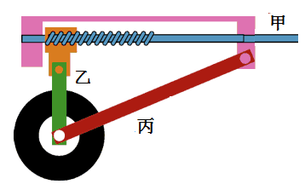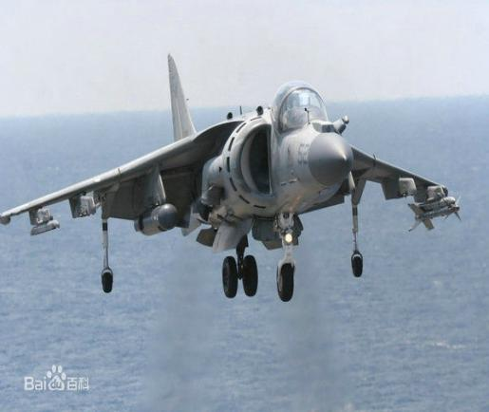

A．飞机在着陆瞬间，连杆乙、丙对轮轴的合力竖直向下

B．飞机在着陆瞬间，连杆乙、丙对轮轴的合力竖直向上

C．飞机沿直线匀速飞行时，连杆乙、丙对轮轴的合力竖直向上

D．轮子受到的重力与连杆乙、丙对轮轴的合力是一对作用力与反作用力

1. （6分）某电动汽车自重2.0 t，其电池额定容量为50 kWh。车行驶时受到的阻力约为车重的十分之一。电池瞬时功率最高可达90 kW，理论续航里程为400 km。国家电网的充电桩可在电池额定容量的30%～80%范围内应用快充技术（500 V，50 A）充电，而便携充电器（220 V，16 A）可将电池容量从零充至100%；不计充电电源的内阻。当汽车电池剩余电量为其额定值的30%时，下列说法正确的是（ ）

A．汽车至少还能行驶130 km

B．用国家电网充电桩将电池容量充至其额定值的80%，理论上需要40 min

C．用便携充电器将电池电量充至其额定值的80%，理论上需要7 h以上

D．此电动汽车的最高行驶速度可超过130 km/h

9

*a*/m·s−2

*t*/s

甲

−5

0

乙

9

3

*t*/s

6

5

0

−10

3

6

*a*/m·s−2

1. （6分）甲、乙两车在同一平直公路上以相同速度30 m/s同向行驶，甲车在前，乙车在后，两车距离100 m。从*t* = 0时起，甲、乙两车的加速度随时间变化如图所示。取运动方向为正方向，下面说法正确的是（ ）

A．*t* = 3 s时刻两车距离最近

B．*t* = 9 s时刻两车距离为100 m

C．3～9s内乙车做匀减速运动

D．*t* = 9 s时刻乙车速度为零

1. 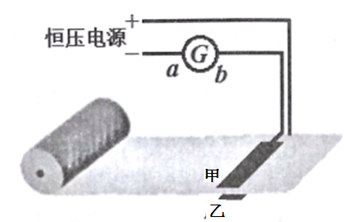（6分）在生产纺织品、纸张等绝缘材料过程中，为了实时监控材料的厚度，生产流水线上设置如图所示的传感器，其中甲、乙为平行板电容器的上、下两个固定极板，分别接在恒压直流电源的两极上。当通过极板间的材料厚度增大时，下列说法正确的是（ ）

A．有负电荷从b向a流过灵敏电流计G

B．甲、乙两板间材料内的电场强度不变

C．乙板上的电荷量变小

D．甲、乙平行板构成的电容器的电容增大

## 二、填空题（本题50 分，每小题10分。请把答案填在答题纸对应题号后面的横线上。只需给出结果，不需写出求得结果的过程。）

1. （10分）某同学在原地进行单手运球训练中发现，让篮球从静止开始下落并自由反弹，弹起的最大高度比原来低20 cm。为了让球每次都能弹回到原来的高度，当球回到最高点时，向下拍打一次球，每分钟拍打100次，篮球质量为600 g。取重力加速度大小为10 m/s2。不计空气阻力和拍球瞬间的能量损失，则该同学每次拍打小球需做功为______J，拍打小球的平均功率为_______W。
2. 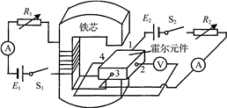（10分）如图所示，导电物质为电子的霍尔元件长方体样品置于磁场中，其上下表面均与磁场方向垂直，其中的1、2、3、4是霍尔元件上的四个接线端。若开关S1处于断开状态、开关S2处于闭合状态，电压表示数为0；当开关S1、S2闭合后，三个电表都有明显示数。已知由于温度非均匀性等因素引起的其它效应可忽略，则接线端2的电势_______（填“低于”、“等于”或“高于”）接线端4的电势；若将电源*E*1、*E*2均反向接入电路，电压表的示数________________________（填“正负号改变，大小不变”、“正负号和大小都不变”或“正负号不变，大小改变”）。
3. （10分）为了提高风力发电的效率，我国目前正逐步采用变桨距（即调节风机叶片与风轮平面之间的夹角，当风速小时使叶片的迎风面积增大，当风速超过一定限度时使叶片的迎风面积减小，以稳定其输出功率）控制风力发电机替代定桨距控制风力发电机。图a所示中风力发电机每片叶片长度为54 m，定浆距风机和变浆距风机的功率与风速的对应关系如图b所示，所处地域全天风速均为7.5 m/s，空气密度为1.29 kg/m3，煤的燃烧值为2.9×107 J/kg。每小时进入一台变桨距控制风力发电机的风的初始动能与完全燃烧________kg煤所放出的热量相当，变桨距控制风力发电机将风能转化成电能的效率为________%。

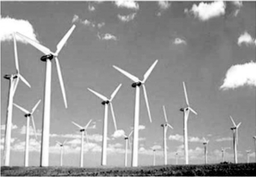

图a

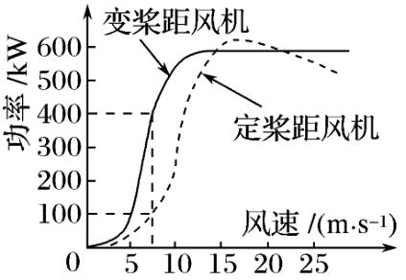

图b

1. （10分）我国“玉兔号”月球车利用太阳能电池产生的电能进行驱动。月球车总质量为140 kg，所安装的太阳能电池的电动势为45 V，内阻为10 Ω，正常工作时电池的输出功率为45.0 W。月球车在某次正常工作时，从静止出发沿直线行驶，经过5.0 s后速度达到最大为0.50 m/s。假设此过程中月球车所受阻力恒定，电池输出功率的80%转化为用于牵引月球车前进的机械功率。在此运动过程中，月球车所受阻力大小为_______N，前进的距离约为_________m。
2. （10分）海平面能将无线电波全反射，反射波与入射波之间存在由于反射造成的半个波长的相位突变。一艘船在其离海平面高度为 25 m 的桅杆上装有发射天线，向位于海岸高处的山顶接收站发射波长在 2～4 m 范围内的无线电波。当船驶至与接收站的水平距离 *L* 越接近 2000 m，山顶接收站所接收到的信号越弱；当 *L* = 2000 m 时失去无线电联系。山顶接收站海拔高度为 150 m。船上天线发出的无线电波中有一部分直接传播到接收站，另一部分经海平面反射后传播到接收站，两列波的几何波程差为______m，该无线电波的实际波长为_______m。

## 三、计算题（本题120分，共6小题，每小题20分。计算题的解答应写出必要的文字说明、方程式和重要的演算步骤，只写出最后结果的不能得分。有数值计算的，答案中必须明确写出数值，有单位的必须写出单位。）

1. （20分）大气中存在可自由运动的带电粒子，其密度随距地面高度的增加而增大，离地面50 km以下的大气可视为具有一定程度漏电（即电阻率较大）的物质，离地面 50 km 以上的大气可视为带电粒子密度非常高的良导体，地球本身带负电，其周围空间存在电场。离地面 50 km 处的大气层与地面之间的电势差约为 *U* = 3.0×105 V。由于电场的作用，地球处于放电状态。但大气中频繁发生雷暴又对地球充电，从而保证了地球周围电场强度大小恒定不变；统计表明，雷暴每秒带给地球的平均电荷量约为 *q* = 1.8×103 C。已知地球半径 *r* = 6.4×103 km。求离地面50 km以下的大气层（漏电大气层）的平均电阻率和该大气层向地球的平均漏电功率。
2. 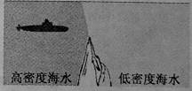（20分）潜艇从海水高密度区域驶入低密度区域，浮力顿减，潜艇如同汽车那样掉下悬崖，称之为“掉深”，曾有一些潜艇因此沉没。某潜艇总质量为3.0×103 t，在高密度海水区域水下200 m沿水平方向缓慢潜航，如图所示。当该潜艇驶入海水低密度区域时，浮力突然降为2.4×107 N；10 s后，潜艇官兵迅速对潜艇减重（排水），此后潜艇以1.0 m/s2的加速度匀减速下沉，速度减为零后开始上浮，到水下200 m处时立即对潜艇加重（加水）后使其缓慢匀减速上浮，升到水面时速度恰好为零。取重力加速度为10 m/s2，不计潜艇加重和减重的时间和水的粘滞阻力。求：

（1）潜艇“掉深”达到的最大深度（自海平面算起）；

（2）潜艇为阻止“掉深”减重后的质量以及升到水面时的质量。

1. （20分）如图所示，一半径*r* = 50 cm的球形薄壁玻璃鱼缸内充满水，水中有一条小鱼。玻璃和水的折射率都是*n* = 。观察者在不同位置和不同角度对玻璃鱼缸里的鱼进行观察。

O

*r*

（1）当鱼位于鱼缸的中心时，求观察者看到的鱼的表观位置和横向放大率。

（2）当鱼位于某些位置时，有时观察到鱼缸里的鱼“消失”，试找出鱼可能“消失”的位置范围以及观察者的观测位置范围，并于图中标出，并作简要说明。

1. （20分）球磨机利用旋转圆筒驱动锰钢球对矿石颗粒进行冲击和剥磨。如图所示，某球磨机圆筒半径为*R*，绕其（水平）对称轴匀速旋转。球磨机内装有矿石颗粒和一个质量为*m*的锰钢小球，钢球与筒壁之间摩擦系数足够大。若圆筒转速较低，球磨机内的钢球达到一定高度后会因为其本身的重量沿圆筒内壁滑滚下落（被称为处于泻落状态），此时矿石被钢球剥磨；若圆筒旋转的角速度超过某临界值，钢球随着圆筒旋转而不下落（被称为处于离心状态），球磨机研磨作用停止；若圆筒的角速度介于上述两情形之间，钢球沿圆筒内壁上升至某一点后会脱离圆筒落下（被称为处于抛落状态）冲击筒中的矿石粉，此时矿石被冲磨。重力加速度大小为*g*。求：

O

*R*

（1）能使球磨机正常工作的圆筒转动角速度的范围；

（2）能使钢球对矿石的冲击作用最大时的圆筒转动角速度以及钢球对矿石的最大冲击功。

可利用不等式：设*a*1、*a*2，…，*a*n均为正数，则

≤

等号当且仅当*a*1 = *a*2 = … = *a*n时成立。

1. 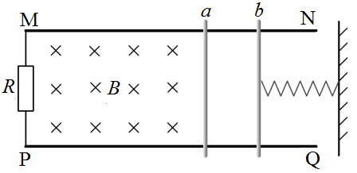（20分）如图所示，间距为*L*的两根平行光滑金属导轨MN、PQ放置于同一水平面内，导轨左端连接一阻值为*R*的定值电阻，导体棒a垂直于导轨放置在导轨上，在a棒左侧和导轨间存在竖直向下的匀强磁场，磁感应强度大小为*B*，在a棒右侧有一绝缘棒b，b棒与a棒平行，且与固定在墙上的轻弹簧接触但不相连，弹簧处于压缩状态且被锁定。现解除锁定，b棒在弹簧的作用下向左移动，脱离弹簧后以速度*v*0与a棒碰撞并粘在一起。已知a、b棒的质量分别为*m*、*M*，碰撞前后，两棒始终垂直于导轨，a棒在两导轨之间的部分的电阻为*r*，导轨电阻、接触电阻以及空气阻力均忽略不计，a、b棒总是保持与导轨接触良好。不计电路中感应电流的磁场，求：

（1）弹簧初始时的弹性势能和a棒中电流的方向；

（2）a棒从开始运动到停止的过程中产生的焦耳热*Q*；

（3）在a棒从开向左滑行直至滑行距离为*x*的过程中通过定值电阻的电量*q*。

1. 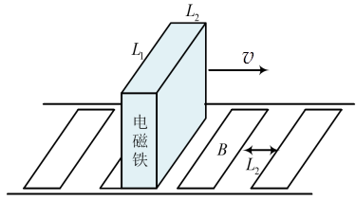（20分）线性涡流制动是磁悬浮列车高速运行过程中进行制动的一种方式。某研究所制成如图所示的车和轨道模型来定量模拟磁悬浮列车的涡流制动过程。车厢下端有电磁铁系统固定在车厢上，能在长*L*1 = 0.600 m、宽*L*2 = 0.200 m的矩形区域内产生沿竖直方向的匀强磁场，磁感应强度可随车速的减小而自动增大 $($（由车内速度传感器控制），但最大不超过*B*1 = 2.00 T，长大于*L*1、宽也为*L*2的单匝矩形线圈间隔铺设在轨道正中央，其间隔也为*L*2，每个线圈的电阻为*R*1 = 0.100 Ω，导线粗细忽略不计。在某次实验中，模型车速度为*v*0 = 20.0 m/s时，启动电磁铁制动系统，车立即以加速度*a* = 2.00 m/s2 做匀减速直线运动；当磁感应强度增加到2.00 T后，磁感应强度保持不变，直到模型车停止运动。已知模型车的总质量为*m*1 = 36.0 kg，不计空气阻力，不考虑磁场边缘效应的影响。求：

（1）电磁铁磁场的磁感应强度达到最大时，模型车的速度；

（2）模型车的制动距离。

# 第37届全国中学生物理竞赛预赛试题参考解答

（2020年9月5日9:00-12:00）

## 一、选择题（本题30分，含5小题，每小题6 分。在每小题给出的4个选项中，有的小题只有一项符合题意，有的小题有多项符合题意。将符合题意的选项前面的英文字母写在答题纸对应小题后面的括号内。全部选对的得 6分，选对但不全的得3分，有选错或不答的得0分。）

1．B 2．C 3．CD 4．CD 5．D

## 二、填空题（本题50分，每小题10分。请将答案填在答题纸对应题号后面的横线上。只需给出结果，不需写出求得结果的过程。）

6．1.2，2.0 7．低于，正负号和大小都不变

8．3.1×102，16 9．72，2.3 10．3.74，3.74

## 三、计算题（本题 120分，本题共6小题，每小题20分。计算题的解答应写出必要的文字说明、方程式和重要的演算步骤，只写出最后结果的不能得分。有数值计算的，答案中必须明确写出数值，有单位的必须写出单位。）

11．漏电大气层可视为高度为50 km、横截面积为地球表面积的物质，漏电电流为

 ①

根据欧姆定律，漏电大气层的电阻为

 ②

由电阻定律，漏电大气层的电阻率满足

 ③

由此得

*ρ* = ≈1.7×1012 Ω·m ④

向地球的平均漏电功率为

*P* = *UI* = 3×105×1800 W = 5.4×108 W ⑤

评分标准：本题20分，①②③④⑤式各4分。

12．

（1）由牛顿第二定律，潜艇刚“掉深”时加速度 满足

 ①

式中，按题给数据，此时潜艇所受浮力。解得

，方向竖直向下 ②

“掉深”历时时，潜艇下落高度为

 ③

潜艇速度为

 ④

减重后，潜艇以加速度匀减速下落，直至其速度为零，潜艇下落的距离为

 ⑤

潜艇“掉深”达到的最大深度为

*h* = *h*0 + *h*1 + *h*2 = 5.0×102 m ⑥

（2）潜艇在减重后减速下降过程中，由牛顿第二定律有

 ⑦

解得

*m*1≈2.2×106 kg ⑧

设潜艇从水面下200 m处升到水面的过程中加速度为，按运动学公式有

， ⑨

解得

，方向竖直向下 ⑩

在潜艇从水面下200 m处升到达水面的过程中，由牛顿第二定律有

, ⑪

解得

*m*2≈2.8×106 kg ⑫

评分标准：本题20分，第（1）问10分，①②③④式各2分，⑤⑥式各1分；第（2）问10分，⑦式2分，⑧式1分，⑨⑩⑪式各2分，⑫式1分。

13．（1）由近轴条件下单球面的成像公式有

 ①

式中，和分别是空气和水的折射率，是小鱼到球面的距离，是小鱼的像离球面的距离。依题意，

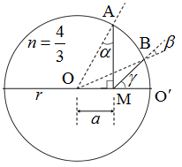

解题图13a



$$)$$

将上式代入①式得

 ②

即观察者看到的鱼的像（虚像）与鱼所在处重合。像的横向放大率为

*β* = $\frac{ns^{'}}{n_{0}s}=\frac{n}{n_{0}}=\frac{4}{3}$ = 1.33 ③

（2）如解题图13a，设与水球球心O距离为*a*处有一小鱼M。从M点发出任一光线MB与的延长线的夹角为，从M点发出的另一光线MA与垂直，光线MA、MB在玻璃球壳上的入射点分别为A、B，入射角分别为、。在中，由正弦定理有

 ④

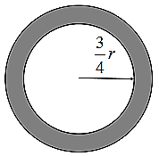

解题图13b

$$)$$

在直角中有

 ⑤

又

 ⑥

由④⑤⑥式得

 ⑦

$$)$$

解题图13c

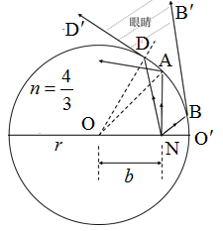

为了保证从M点发出的光线有发生全反射的可能，至少要求

 ⑧

式中*C*是水的全反射临界角

 ⑨

由⑤⑧⑨式和题给数据得

 ⑩

值得指出的是：⑨式中的是水相对于空气的折射率。这时从M发出的光线一定可以折射入玻璃内部；但由于题设，玻璃球壁很薄，光线穿过等厚的薄壁玻璃（对于某根光线，该处玻璃可视为一小平面）前后（只要光线能穿过），其方向实际上没有发生偏折（即使玻璃与水的折射率不一样）；相当于从M发出的光线直接入射到与水的交界面上。

考虑到球的旋转对称性，则处于解题图13b所示的阴影区内的鱼发出的光线都有可能出现全反射，也就是说，鱼可能“消失”的位置范围是解题图13b所示的阴影区 ⑪

现考虑观察者的观测位置范围。在解题图13c中，假设鱼所在位置N到球心的距离b满足

， ⑫

即在解题图13b的阴影之内。由以上讨论知，从N发出的垂直于ON的光线NA的入射角必大于水相对于空气的全反射临界角C；且该入射角为极大值，光线NA两侧的入射光线NB、ND等的入射角都小于NA的入射角。

进而，当NB、ND的入射角都等于全反射临界角C时，NB、ND之间的所有入射光线的入射角都大于全反射临界角，而发生全反射。NB、ND分别对应临界的折射光线、。所以，当观察者的眼睛处于解题图13c所示的、之间的阴影区域时，就看不到位于N点的鱼。再考虑球的对称性，将解题图13c绕ON轴旋转一周，则眼睛看不到N点的鱼时应选取的观测位置范围是

解题图13c的阴影区域的集合 ⑬

由以上讨论可知，鱼在鱼缸中“消失”需要两个条件：一是鱼要相对靠近鱼缸内壁，二是要选择合适的观察位置。

评分标准：本题20分。第（1）问3分，①②③式各1分（用其它方法得到正确结果的，同样给分）。第（2）问17分，④⑤⑥式各2分，⑦⑧⑨式各1分，⑩⑪⑫⑬各2分（图示定性正确）。

14．（1）由题意知，为使球磨机正常工作，钢球不能处于离心状态。即在钢球上升至其最高点点处满足

 ①

由此得，球磨机正常工作时圆筒转动的角速度范围为

0＜*ω*＜ ②

（2）为使钢球对矿石的冲击作用最大，钢球应在圆筒某横截面上处于抛落状态。假设钢球被提升至O点时，小球刚好脱离筒壁作抛体运动。此时，筒壁对钢球的正压力为零，由牛顿第二定律有

 ③

式中，是O点相对于它所在横截面中心C的矢径与竖直方向的夹角，是钢球在O点抛落时的速度（见解题图14a）。由③式得

解题图14a

$$)$$

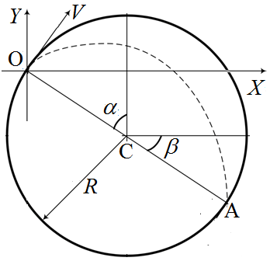

 ④

球脱离筒壁作抛体运动，在以O为原点坐标系中有

 ⑤

钢球所在的圆筒截面的圆周方程为

 ⑥

方程组⑤⑥有两个解，其一为，这是抛出点O的坐标；其二是球的落点A的坐标

 ⑦

钢球在A点的速度为

 ⑧

式中，是钢球做抛体运动的最高点相对于A点的高度

 ⑨

设A点相对于C点的矢径与水平方向的夹角为，则由几何关系有

 ⑩

同理有



由⑧⑩式得，钢球在A点垂直于筒壁的速度（打击附在筒壁上的矿粉的速度）为

 ⑪

由④⑪式得

 ⑫

⑪式中的等号当且仅当



时成立，于是有

*α* = arcsin

⑬

这时，由⑫式知，小球的径向速度最大，即小球对矿石的冲击作用最大。

[或：

要使小球对矿石的冲击作用最大，必须使小球的径向速度最大，即

， ⑫

解得

 ⑬

此时，圆筒的角速度为

*ω* = = 0.7598  ⑭

钢球对矿石的冲击功为

 ⑮

将⑬式代入⑮式得，钢球对矿石的最大冲击功为

*W*max = *mgR* = 1.8247*mgR* ⑯

评分标准： 本题20分，第（1）问3分，①式1分，②式2分；第（2）问17分，③④⑤⑥式各1分，⑦⑧式2分，⑨⑩式各1分，⑪式2分，⑫⑬⑭⑮⑯式各1分。

15. （1）对b棒，由能量守恒，可得弹簧的弹性势能为

*E*p = *Mv*02， ①

由右手定则知，a棒中电流的方向：

从上端流向下端。 ②

（2）b棒与a棒相碰撞前后，由动量守恒知

 ③

由题意，系统的总动能全部转化为电路产生的总的焦耳热

。 ④

和棒产生的焦耳热满足

， 

因而

， ⑤

联立③④⑤式得

*Q* = ⑥

（3）若棒向左滑行的距离通过定值电阻的电量为

， ⑦

式中是时刻的回路电流

 ⑧

式中，是时刻*a*棒的滑行速度。由⑦⑧式得

 ⑨

因此，将⑨式两边求和得，棒向左滑行的距离的过程中通过定值电阻的电量为

*q* = ⑩

评分标准：本题20分，第（1）问3分，①式2分，②式1分；第（2）问8分，③④⑤⑥式各2分；第（3）问9分，⑦式2分，⑧式3分，⑨⑩式各2分。

16．（1）设电磁铁磁场的磁感应强度达到最大时，模型车的速度为*v*1，电磁铁的*L*1边切割磁力线产生的感应电动势*E*1和感应电流*I*1分别为

 ①

, ②

电磁铁受到的安培力*F*安产生的加速度*a*满足

 ③

由①②③式和题给数据得，模型车的速度为

*v*1 = =5.00 m/s ④

（2）模型车由*v*0减速到*v*1过程中，做匀减速运动，由运动学公式有

 ⑤

在磁感应强度达到最大后，模型车速度为*v*时，其所受到的安培力的大小为:

. ⑥

对模型车从速度为*v*1开始减速至停止运动的制动过程，应用动量定理得

, ⑦

由⑥⑦式得

 ⑧

由⑧式和题给数据得

 ⑨

模型车的制动距离为

*x* = *x*1 + *x*2 = 106.3 m ⑩

评分标准：本题20分，第（1）问8分，①②③④式各2分；第（2）问12分，⑤⑥⑦⑧⑨⑩式各2分（采用其它解法得出正确结果的，同样给分）。